Министерство образования и науки Российской Федерации

Федеральное государственное бюджетное образовательное

учреждение высшего образования

ТОМСКИЙ ГОСУДАРСТВЕННЫЙ УНИВЕРСИТЕТ

СИСТЕМ УПРАВЛЕНИЯ И РАДИОЭЛЕКТРОНИКИ (ТУСУР)

Кафедра компьютерных систем в управлении и проектировании (КСУП)

ОТЧЕТ

для лабораторной работы №1

по дисциплине

«Технологии создания Интернет-приложений»

«Знакомство с языком разметки гипертекста HTML»

Выполнил:

Студент гр. 585-2

____________ Р.А.Москалев

Проверил:

Старший преподаватель каф. КСУП

_____________ Н.Ю.Хабибулина

«___» __________ 201_ г.

**Оглавление**

Введение 3

1.1 Цель работы 3

1.2 Задачи работы 3

2 Ход работы 4

Заключение 14

Приложение А 15

Приложение Б 17

Приложение В 22

# **Введение**

## **1.1 Цель работы**

Целью данной лабораторной работы является изучение основных элементов HTML для работы с текстом, гиперссылками, графическими объектами и таблицами.

## **1.2 Задачи работы**

* Ознакомиться с теоретическим материалом, посвященный основным элементам языка HTML, используемым в процессе разработки статических web-страниц для оформления текста, гиперссылок и таблиц;
* Ознакомиться с теоретическим материалом, посвященный основным элементам языка HTML, используемым для размещения на web-странице графических объектов и для организации взаимодействия web-страницы с поисковыми системами;
* Закрепить на практике изученный материал, применив элементы работы со шрифтами, гиперссылками, разметкой абзаца, графическими объектами, некоторые служебные и непечатные символы и др.

**2 Ход работы**

Темой для данной работы была выбрана компьютерная игра Cuphead. Интернет ресурс будет выполнен в виде википедии для данной игры.

Код главной страницы представлен в приложении А. Результат выполнения кода показан на рисунке 2.1.

Рисунок 2.1 – Главная страница ресурса

При нажатии на гипертекст «Персонажи» происходит переход на страницу с описанием персонажей игры. Код страницы представлен ниже, а результат работы показан на рисунке 2.2.

<html>

<head>

<title>Characters</title>

<style>

.toMain

{

position: fixed;

right: 10px;

top: 5px;

}

a

{

text-decoration: none; /* Убирает подчеркивание для ссылок */

}

a:hover

{

text-decoration: underline; /* Добавляем подчеркивание при наведении курсора на ссылку */

color: red; /* Ссылка красного цвета */

}

</style>

</head>

<body background="BossBackground.jpg" link="snow" alink="#FF000" vlink="red">

<font color = "snow">

<div class = "toMain"><a href="MainFormFirstLab.html"> На главную </a></div>

<h1><center><i>Список персонажей игры Cuphead </i> </center></h1>

<table border = 1 align="center">

<tr>

<th>Имя</th>

<th>Краткое описание</th>

</tr>

<tr>

<td align="center"> <img = src="CharactersIcons/CupheadIcon.png" align="middle"><br>Cuphead </td>

<td align="center">Играбельный персонаж и главный герой игры</td>

</tr>

<tr>

<td align="center"> <img = src="CharactersIcons/MugmanIcon.png" align="middle"><br>Mugman</td>

<td align="center">Играбельный персонаж и дейтерагонист игры</td>

</tr>

</table>

</font>

</body> </html>

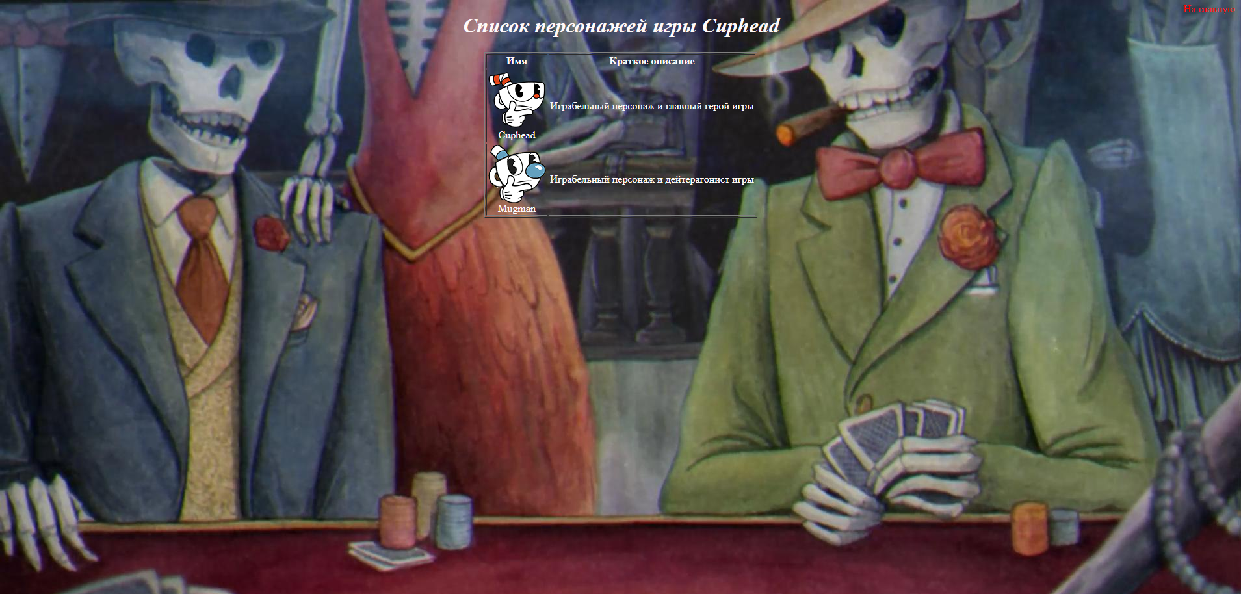Рисунок 2.2 – Страница «Персонажи»

При нажатии на гипертекст «Локации» на главной странице происходит переход на страницу показывающая локации игры. Код страницы представлен ниже, а результат работы показан на рисунке 2.3.

<html>

<head>

<title>Locations</title>

<style>

.toMain

{

position: fixed;

right: 10px;

top: 5px;

}

a

{

text-decoration: none; /* Убирает подчеркивание для ссылок */

}

a:hover

{

text-decoration: underline; /* Добавляем подчеркивание при наведении курсора на ссылку */

color: red; /* Ссылка красного цвета */

}

</style>

</head>

<body background="../image/LocationsBackground.jpg" link="snow" alink="#FF000" vlink="red">

<font color="snow">

<div class = "toMain"><a href="MainFormFirstLab.html"> На главную </a></div>

<h1 align="center"> <i> Основные локации игры Cuphead </i></h1>

<map name = IsleOne>

<area shape="rect" coords="0,0,320,180" href="../Locations/InkwellIsleOne.html" target="_blank" alt = "Зона первого мира">

</map>

<map name = IsleTwo>

<area shape="rect" coords="0,0,320,180" href="../Locations/InkwellIsleTwo.html" target="_blank" alt = "Зона второго мира">

</map>

<map name = IsleThree>

<area shape="rect" coords="0,0,320,180" href="../Locations/InkwellIsleThree.html" target="_blank" alt = "Зона третьего мира">

</map>

<map name = IsleHell>

<area shape="rect" coords="0,0,320,180" href="../Locations/InkwellHell.html" target="_blank" alt = "Зона четвертого мира">

</map>

<table align="center">

<tr>

<td>

<img src="LocationsIcons\MapOne.png" usemap = #IsleOne>

<br> <p align="center"> Inkwell Isle One </p>

</td>

<td>

<img src="LocationsIcons\MapTwo.png" usemap = #IsleTwo>

<br> <p align="center"> Inkwell Isle Two </p>

</td>

</tr>

<tr>

<td>

<img src="LocationsIcons\MapThree.png" usemap = #IsleThree>

<br> <p align="center"> Inkwell Isle Three </p>

</td>

<td>

<img src="LocationsIcons\MapHell.png" usemap = #IsleHell>

<br> <p align="center">Inkwell Hell </p>

</td>

</tr>

</table>

</font>

</body>

</html>

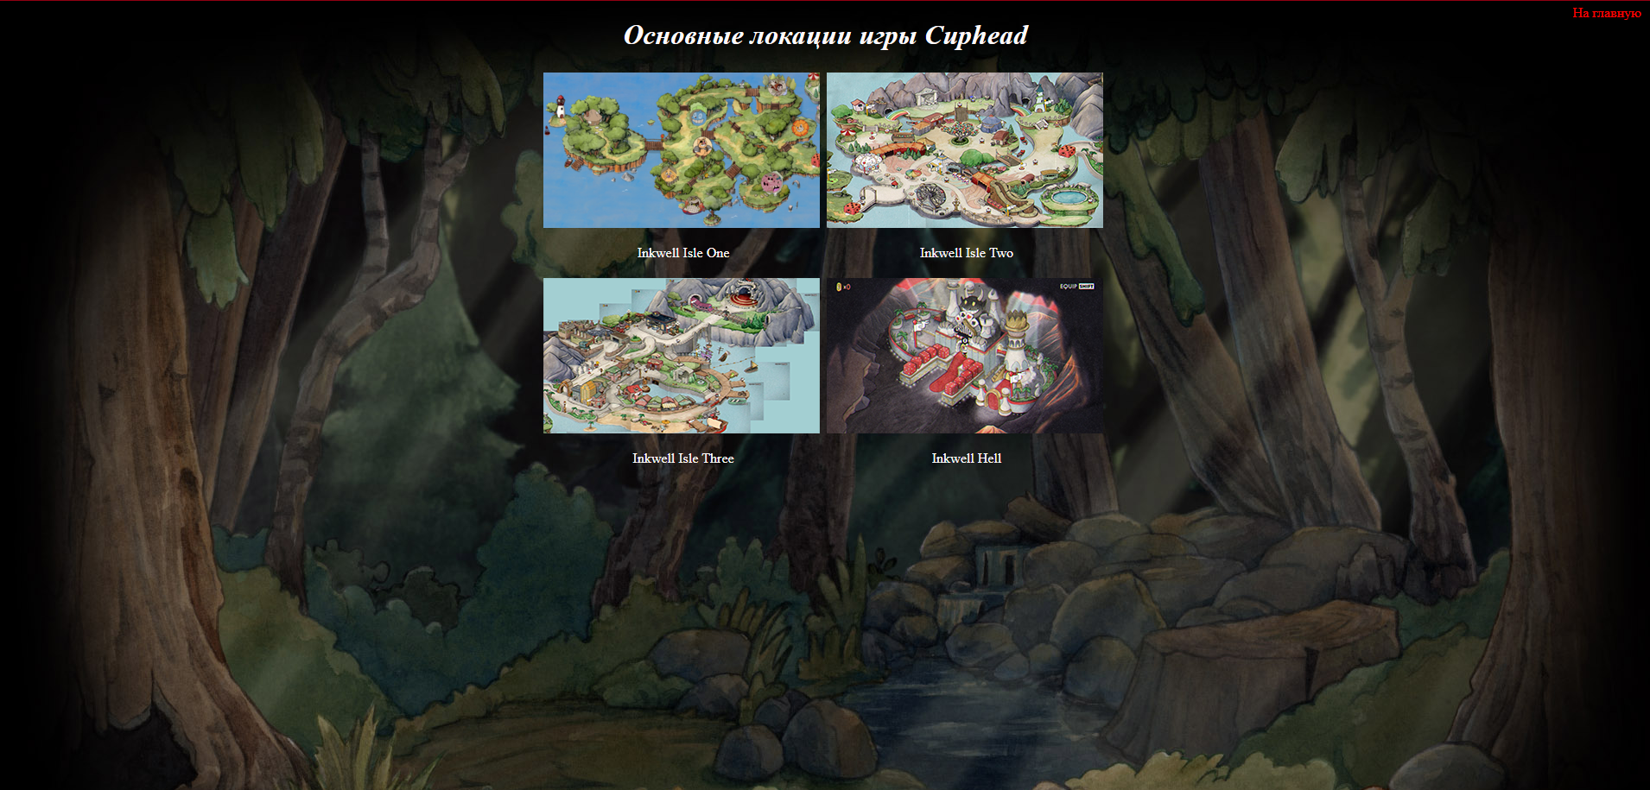Рисунок 2.3 – Страница «Локации»

Все изображения на странице «Локации» являются гиперссылками и ведут на соответствующие страницы описаний локаций.

Каждая дочерняя страница имеет гипертекст для возвращения на главную страницу.

При нажатии на гипертекст «Прокрутка» на главной странице происходит переход на страницу с реализованной функцией перехода на начало страницы и конец страницы. Код страницы представлен ниже, а результат работы показан на рисунке 2.4.

<html>

<head>

<title>Scrol Page</title>

<style>

body

{

background-attachment: fixed; /* Зафиксировать позицию background*/

}

.toMain

{

position: fixed;

right: 10px;

top: 5px;

}

.topscrol

{

position: fixed;

left: 10px;

top: 5px;

}

.bottomscrol

{

position: fixed;

right: : 10px;

bottom: 50%;

}

a

{

text-decoration: none; /* Убирает подчеркивание для ссылок */

}

a:hover

{

text-decoration: underline; /* Добавляем подчеркивание при наведении курсора на ссылку */

}

</style>

</head>

<body background="Tom.jpg" vlink="snow">

<font color="snow">

<div class = "toMain"><a href="../MainFormFirstLab.html"> На главную </a></div>

<div class="topscrol"><a href = #top> Вверх страницы </a></div>

<div class="bottomscrol"><a href="#bottom"> Вниз страницы </a></div>

<font size = 10 >

<colgroup>

<p align="center">

У попа была собака, он её любил.

</p>

<p align="center">

Она съела кусок мяса, он её убил.

</p>

<p align="center">

В землю закапал, надпись написал:

</p>

<p align="center">

У попа была собака, он её любил.

</p>

<p align="center">

Она съела кусок мяса, он её убил.

</p>

<p align="center">

В землю закапал, надпись написал:

</p><p align="center">

У попа была собака, он её любил.

</p>

<p align="center">

Она съела кусок мяса, он её убил.

</p>

<p align="center">

В землю закапал, надпись написал:

</p><p align="center">

У попа была собака, он её любил.

</p>

<p align="center">

Она съела кусок мяса, он её убил.

</p>

<p align="center">

В землю закапал, надпись написал:

</p><p align="center">

У попа была собака, он её любил.

</p>

<p align="center">

Она съела кусок мяса, он её убил.

</p>

<p align="center">

В землю закапал, надпись написал:

</p>

<p align="center">

Хороша была собака, вкусная.

</p>

</colgroup>

</font>

</font>

</body>

</html>

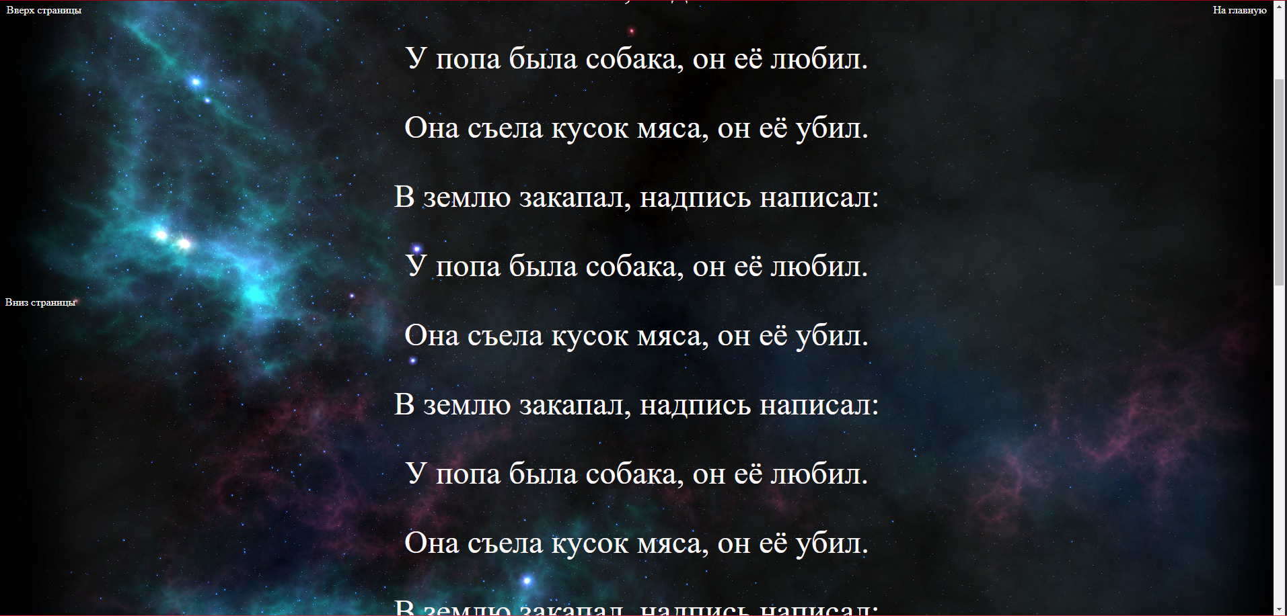Рисунок 2.4 – Страница «Прокрутка»

При нажатии на гипертекст «Напиши мне», который находится по центру на верху главной страницы, происходит вызов приложения для отправки письма с заполненный адресом и темой сообщения. Результат приведен на рисунке 2.5.

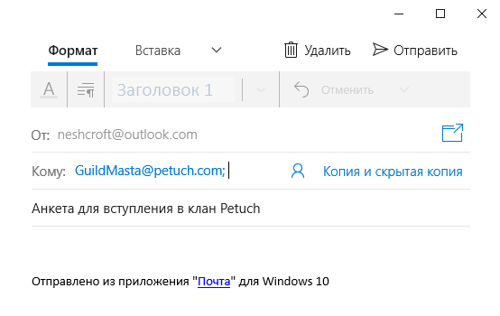

Рисунок 2.5 – Вызов отправки письма по гипертексту.

При нажатии на гипертекст «Загрузка файла», который находится по на правой панели главной страницы, происходит загрузка файла, который описывается в коде приложения А.

При нажатии на гипертекст «Let’s play», который находится по на правой панели главной страницы, происходит открытие файла, которое описывается в коде приложения А.

**Заключение**

В ходе данной лабораторной работы были изучены основные понятия языка HTML и способы работы с ними. Приобретены навыки работы с тегами, которые представлены в приложении Б ссылок, списками, вставками изображения, смены фона страницы и изменения текста. Было написано порядка 7 различных страниц, каждая из которых так или иначе выполняет пункты, заявленные в теоретическом задании. Выполнена структура вложенности, не менее трех, и изучены способы добавления ссылок не только в текст, но и в изображения. Вся информация и изображения, использованные на страницах, были взяты из свободных источников.

**Приложение А**

Код главной страницы

<html>

<head>

<title>CupHead</title>

<style >

nav

{

width: 960px;

position: relative;

margin: 0 auto;

}

nav ul

{

position: absolute;

left: 125%;

transform: translateX(-50%);

}

a

{

text-decoration: none; /* Убирает подчеркивание для ссылок */

}

a:hover

{

text-decoration: underline; /* Добавляем подчеркивание при наведении курсора на ссылку */

}

</style>

</head>

<body background="..\image\CupMain.jpg" link="black" alink="#FF000" vlink="snow">

<h2 align="center"> <font color="snow">Хочешь в клан Petuch?

<a href="mailto:GuildMasta@petuch.com?subject=Анкета для вступления в клан Petuch">Напиши мне</a> </font></h2>

<p align=right>

<nav>

<ul >

<li> <a name = "Characters" href = "PageOfCharacters.html" target="_blank">

<font size="5" >Персонажи </a>

<li> <a name="Locations" href = "PageOfLocations.html" target="_blank">

<font size="5" > Локации </a>

<li> <a name = "FileDownload" href = ../image/ggxrd.zip> <font size = 5 >Загрузка файла</font></a>

<li> <a name = "Scrol" href="Temp/ScrolTest.html"> <font size="5" > Прокрутка</font>

<li> <a href="C:\Program Files (x86)\MPC-HC\mpc-hc.exe"> Let's play</a>

</ul>

</nav>

</p>

</body>

</html>

**Приложение Б**

Описание дескрипторов

|  |  |  |
| --- | --- | --- |
| **Название тега** | **Описание тега** | **Синтаксис** |
| Заголовок документа | В заголовке содержится информация о документе – название, мета-информация, ссылки на внеш. и внут. таблицы стилей, сценарии JS и т.д. | <head>  …  </head> |
| Тела документов | В теле находится само содержание документа – то, что выводится в окно браузера: текст, картинки, таблицы и т.д.(Может быть только 1 на документ) | <body>  …  </body> |
| Название документа | Это название отображается в заголовке окна браузера, открывающего документ, и в файле закладок «Избранное». Описывается в заголовке док-та. | <title>  …  </title> |
| Комментарии |  | <!--Text --> /* text */ |
| Атрибуты внутри <body> | | |
| Отступы от края | Горизонтальные.  Задаются как в пикселях, так и в процентах | Leftmargin  Rightmargin  Marginwidth |
| Вертикальные.  Задаются как в пикселях, так и в процентах | Topmargin  Bottommargin |
| Фон странички | Значением атрибута является цвет, который задается либо англ. Названиями или мнемоническим кодом цвета | Bgcolor = «цвет» |
| Так же можно использовать фоновый рисунок. Обязательно нужно указывать расширение файла | Background = «имя_файла» |
| Цвет текста | Для задания одного цвета основной части текста всего документа | Text = «цвет» |
| Шрифт | Курсив | <i> … </i> |
| Жирный | <b> … </b> |
| Подчеркивание | <u> … </u> |
| Абзацы | Для того, чтобы заставить браузер перейти на новую строку | <p> … </p> |

Продолжение таблицы

|  |  |  |
| --- | --- | --- |
| Неразрывный пробел | Можно использовать не только как пустую строку, но также как и некоторый отступ, также для создания эффекта «красной строки» | &nbsp |
| Абзац с атрибутами | Выравнивание теста внутри абзаца | Align =  left;  Right;  Center  Justify(по ширине) |
| Разрыв строки | Переход на новую строку, но не на новый абзац.   * по умолчанию в новой строке сохраняется тип выравнивания, присвоенный всему абзацу; * расстояние между новой строкой и предыдущими строками абзаца равно расстоянию между остальными строками абзаца. | <br> |
| Кавычки | Ёлочки «...» | &laquo ; &raquo; |
| Верхние “…” | &ldquo; &rdquo; |
| Рукописные ,, … ’’ | &bdquo; &rdquo; |
| Тире | Короткое | &ndash |
| Длинное | &mdash |
| Заголовки | Поддерживается 6 уровней заголовков. Заголовки также можно выравнивать(align) | <h1>  …  </h1> |
| Шрифты | Основной синтаксис, внутри которого пишутся атрибуты | <font> … </font> |
| Имя шрифта | Face = «Arial» |
| Размер шрифта | Size = «размер» |
| Цвет шрифта | Color = «цвет» |
| Списки | | |
| Неупорядоченные |  | <ul> … </ul> |
| Элементы списка | Описывается внутри списка | <li> |
| Атрибуты списка | Можно указывать как в самом списке, так и в отдельных элементах | Type =  Disc;  Square;  Circle. |

Продолжение таблицы

|  |  |  |
| --- | --- | --- |
| Упорядоченные |  | <ol> … </ol> |
| Атрибуты списка | Тип | Type =  1;  a;  A;  i;  I. |
| Номер начала списка | Start = «число» |
| Списки определений | DNS – это распределенная служба.... | <dl> … </dl> |
| Теги списка | Термин списка | <dt> |
| Определение списка | <dd> |
| Гиперссылка | Позволяет писать текст-ссылку. Ссылка пишется в теле <A>, а сам текст между тегами. | <A> </A> |
| Атрибут гиперссылки  href | Задает ссылку, на которую ссылается текст внутри тегов. | < A href => |
| Атрибут гиперссылки  target | Задает, в каком окне открывается ссылка (_blank откроет в новом окне) | <A target = _blank> |
| Цвет гиперссылок | Link – цвет простой ссылки Alink – цвет активной ссылки Vlink – цвет посещенной ссылки | <body link = red> |
| Вставка изображения | Вставляет файл изображения на страницу | <IMG src = “путь к файлу”> |
| Размер изображения | Определяет размер изображения отображаемого на странице | <IMG width =100 height = 100> |
| Подсказка к изображению | При отсутствии изображения выдает заданные атрибуты изображения | <IMG alt=”Здесь могла быть ваша реклама”> |
| Выравнивание картинки по горизонтали | Выравнивает картинку относительно страницы | <IMG align = «тип выравнивания» > |

Продолжение таблицы

|  |  |  |
| --- | --- | --- |
| Выравнивание картинки по вертикали | Выравнивает картинку относительно текущей строки  Absbottom – по нижним выступающим элементам букв в строке;  Baseline и bottom – по нижнему краю строки;  Absmiddle и middle – по середине;  Testtop – по верхнему краю;  Top – по верхним выступающим элементам букв в строке. | <IMG align = «тип»> |
| Рамка | Добавляет изображению рамку, размером с заданное количество пикселей | <IMG border = 1> |
| Отступ | Добавляет отступ между картинкой и предполагаемым текстом | <IMG hspace = 1> |
| Карта изображения | Позволяет сделать всю картинку или часть картинки ссылкой. | <MAP> <AREA> </MAP> |
| Атрибуты зон карты изображения | Позволяет описать форму области (circ – круг; rect – квадрат; poly – многоугольник) ссылки и её координаты | <AREA shape = circ cords = «координаты»  href = «адрес»> |
| Связь с поисковыми системами | Определяет, какую информацию о сайте размещать в поисковых системах | <META> |

Продолжение таблицы

|  |  |  |
| --- | --- | --- |
| Параметры тега <META> | **Keywords** – слова и выражения, соответствующие теме страницы. | <META name  = “keywords”  content = “котики”> |
| **Descriptions** – аннотации электронных публикаций |
| **Robots** – определяет, как поисковику поступить с найденной страницей (закрыть для посторонних, или сделать публичной) |
| **Author & Copyright** – защита прав настоящих авторов страницы |
| **Content-type** – тип и кодировка Web –страницы |
| **Expires** – определяет дату, после наступления которой страница устареет |
| **Refresh** – определяет промежуток времени, через которой на выбранной странице загрузится новая. |
| table | Тег служит контейнером для элементов, определяющих содержимое таблицы. | <table> … </table> |
| border | Атрибут устанавливает толщину рамки в пикселах. | <table border  ="толщина">  ... </table> |
| bordercolor | Атрибут устанавливает цвет рамки таблицы. | <table bordercolor  ="цвет">  ...  </table> |
| tr | Тег служит контейнером для создания строки таблицы. | <tr>  …  </tr> |

Продолжение таблицы

|  |  |  |
| --- | --- | --- |
| th | Тег предназначен для создания одной ячейки таблицы, которая обозначается как заголовочная. Текст в такой ячейке отображается браузером обычно жирным шрифтом и выравнивается по центру. | <th>  ...  </th> |
| td | Тег предназначен для создания одной ячейки таблицы. | <td>  ...  </td> |
| caption | Тег предназначен для создания заголовка к таблице и может размещаться только внутри контейнера <table>, причем сразу после открывающего тега. Такой заголовок представляет собой текст, по умолчанию отображаемый перед таблицей и описывающий ее содержание. | <table>  <caption>  Заголовок  </caption>  </table> |
| nowrap | Добавление атрибута nowrap к тегу <td> заставляет текст внутри ячейки отображаться без переносов, одной сплошной строкой. | <td nowrap>  ...  </td> |
| align | Атрибут задает выравнивание таблицы по краю окна браузера. | <table align="left | center | right">  ...  </table> |

Продолжение таблицы

|  |  |  |  |
| --- | --- | --- | --- |
| valign | | Атрибут устанавливает вертикальное выравнивание содержимого ячейки. По умолчанию контент ячейки располагается по ее вертикали в центре. | <td valign="top | middle | bottom | baseline">  ...  </td> |
| width | | Атрибут задает ширину таблицы. Если общая ширина содержимого превышает указанную ширину таблицы, то браузер будет пытаться «втиснуться» в заданные размеры за счет форматирования текста. В случае, когда это невозможно, например, в таблице находятся изображения, атрибут width будет проигнорирован, и новая ширина таблицы будет вычислена на основе ее содержимого. | <table width="значение">  ...  </table> |
| height | Атрибут устанавливает высоту таблицы. В том случае, когда в документе задан <!DOCTYPE>, браузеры высоту таблицы, заданную через атрибут height, игнорируют. | | <table height="значение">  ...  </table> |
| colspan | Атрибут устанавливает число ячеек, которые должны быть объединены по горизонтали. Этот атрибут имеет смысл для таблиц, состоящих из нескольких строк. | | <td colspan="число">  ...  </td> |

Продолжение таблицы

|  |  |  |
| --- | --- | --- |
| rowspan | Атрибут устанавливает число ячеек, которые должны быть объединены по вертикали. Этот атрибут имеет смысл для таблиц, состоящих из нескольких строк. | <th rowspan="число">  ...  </th> |
| cellpadding | Атрибут определяет расстояние между границей ячейки и ее содержимым. Этот атрибут добавляет пустое пространство к ячейке, увеличивая тем самым ее размеры. Без cellpadding текст в таблице «налипает» на рамку, снижая тем самым его восприятие. Добавление же cellpadding позволяет улучшить читабельность текста. | <table cellpadding  ="значение">  ...  </table> |
| cellspacing | Атрибут задает расстояние между внешними границами ячеек. Если установлен атрибут border, толщина границы принимается в расчет. | <table cellspacing  ="значение">  ...  </table> |
| rules | Атрибут сообщает браузеру, где отображать границы между ячейками. | <table rules="значение">  ...  </table> |
| frame | Атрибут сообщает браузеру, как отображать границы вокруг таблицы. | <table frame="значение">  ...  </table> |

Продолжение таблицы

|  |  |  |
| --- | --- | --- |
| span | Тег предназначен для определения строчных элементов документа. В отличие от блочных элементов, таких как <table>, <p> или <div>, с помощью тега <span> можно выделить часть информации внутри других тегов и установить для нее свой стиль. | <span>  ...  </span> |
| col | Тег задает ширину и другие характеристики одной или нескольких колонок таблицы. При наличии этого тега браузер начинает показывать содержимое таблицы, не дожидаясь ее полной загрузки. | <table>  <col атрибуты>  </table> |
| bgcolor | Атрибут устанавливает цвет фона таблицы. Можно использовать этот атрибут совместно с [background](http://htmlbook.ru/html/table/background), подобрав цвет фона близкий к фоновому рисунку | <table bgcolor="цвет">  ...  </table> |
| background | Атрибут определяет изображение, которое будет использоваться в качестве фонового рисунка таблицы. В отличие от обычных изображений, для фона не устанавливаются ширина и высота, и он всегда отображается в натуральную величину с масштабом 100%. Если рисунок по размеру меньше ширины или высоты таблицы, то картинка повторяется по горизонтали вправо и вниз, выстраиваясь, как мозаика. | <table background  ="URL">  ...  </table> |

**Приложение В**

Ответы на контрольные вопросы

1. Что такое Web-сайт?
2. Какие виде web-сайтов существуют?
3. Что такое тег?
4. На какие классы можно разделить теги HTML? Приведите примеры тегов каждого класса.
5. Опишите структуру html-документа.
6. Какие правила используются при использовании атрибутов тега?
7. Какой тег используется для размещения атрибутов тега?

Опишите его синтаксис

1. Напишите теги, с помощью которых создается ссылка-картинка.
2. Что такое «карта изображения»? Для чего она используется?
3. Опишите процедуру создания карты изображения.
4. Для чего используется и как организовывать связь с поисковыми системами.
5. Опишите, с помощью каких тегов можно задать структуру таблицы.
6. Как производиться группировка ячеек таблицы и для чего?
7. Как задать размер таблицы плавающим, т.е. зависимым от размеров окна браузера?
8. Как организовать в html-документе конструкцию таблицы:

|  |  |  |
| --- | --- | --- |
|  | | |
|  |  |  |

1. Как организовать в html-документе следующую конструкцию таблицы:

|  |  |
| --- | --- |
|  |  |
|  |
|  |

1. Как организовать в html-документе следующую конструкцию таблицы:

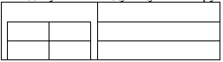

1. Как организовать в html-документе следующую конструкцию таблицы:

|  |  |  |
| --- | --- | --- |
|  |  |  |
|  | | |

1. Как организовать в html-документе следующую конструкцию таблицы:

|  |  |
| --- | --- |
|  |  |
|  |
|  |